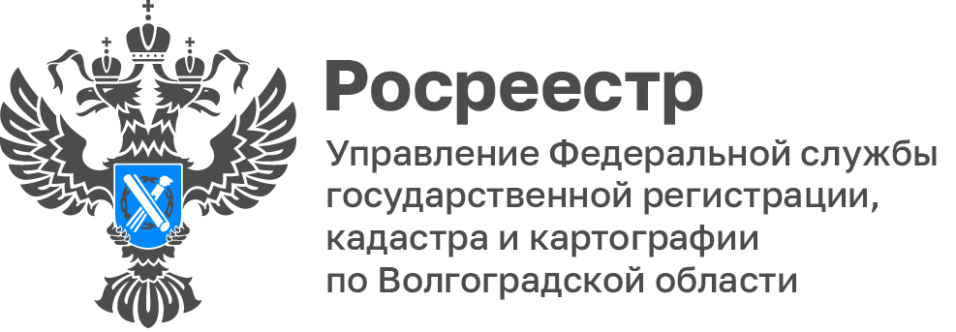

Состоялось заключительное заседание Общественного совета
при Управлении Росреестра по Волгоградской области в 2025 году

В ноябре текущего года члены Общественного совета при Управлении Росреестра по Волгоградской области приняли участие в совместном заседании Общественного совета при Росреестре с региональными общественными советами.

В мероприятии приняли участие эксперты со всей страны с целью обсуждения актуальных вопросов деятельности ведомства.

По завершению совместного Общественного совета при Росреестре состоялось заключительное в этом году заседание регионального Общественного совета, на котором рассмотрены итоги работы Управления по осуществлению полномочий, предоставленных Кодексом Российской Федерации об административных правонарушениях в отношении деятельности арбитражных управляющих.

Заместитель руководителя Наталья Коломыцева проинформировала членов Общественного совета об участии Управления в реализации плана мероприятий («дорожной карты») по улучшению условий ведения бизнеса на территории Волгоградской области до 2030 года. В рамках исполнения «дорожной карты» Управление определено исполнителем мероприятий, касающихся повышения эффективности процедур регистрации прав собственности.

«Управлением продолжается реализация комплекса мероприятий по наполнению ЕГРН актуальными и достоверными сведениями. Эта работа имеет ключевое значение для стимулирования экономического роста, привлечения инвестиций и улучшения социальной инфраструктуры в нашем регионе», – отметил заместитель председателя Общественного совета, председатель Ассоциации «Волгоградская региональная коллегия оценщиков» Глеб Гриценко.

Руководитель Управления Наталья Сапега подчеркнула важность деятельности Общественного совета, поблагодарила ее членов за активное участие и сотрудничество в решении вопросов по улучшению качества предоставления услуг Росреестра.
С уважением,
Заборовская Юлия Анатольевна,
Пресс-секретарь Управления Росреестра
по Волгоградской области
Mob: +7(937) 531-22-98
E-mail: zab.j@r34.rosreestr.ru

